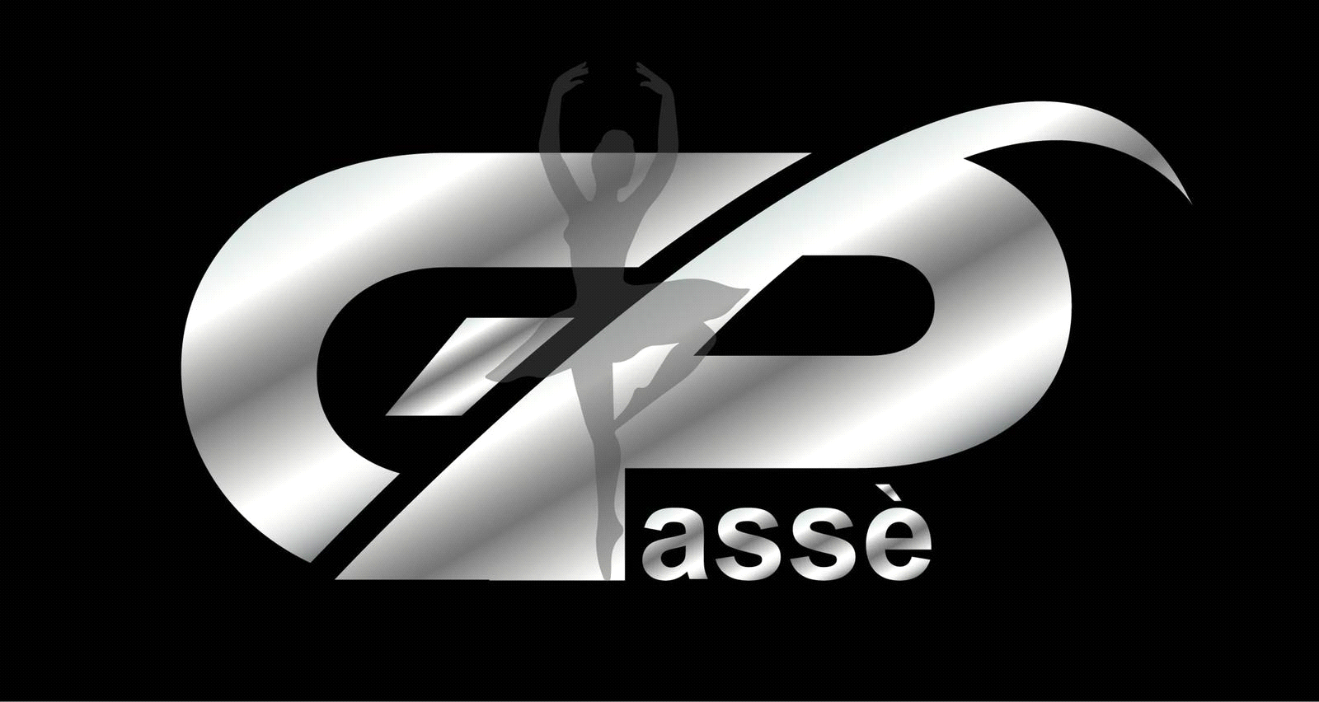

GPASSE' WORKSHOP OnLine 5Hours
- presentazione lezione e format
- didattica e spiegazioni degli elementi di barre
PARTE PRATICA : sequenze barre
- didattica e spiegazione degli elementi "mobility section"
- PARTE PRATICA : sequenze mobility

- impostazione delle parte tecnica, con spiegazione della dinamica del passaggio a terra, e studio delle transizioni per gli elementi coreografici a terra
- costruzione coreografica e linee guida per costruire la coreografia
Parte Pratica : esempi di technical step e costruzione coreografia

Pagamento e Iscrizione:

La quota del workshop è pari a 50 euro
Comprende Formazione, dispensa tecnica, Playlist ufficiale GPassè, codice sconto per CoreoChannel (www.athlonroma.it/tv/coreo/) , attestato di riconoscimento tecnico.

MODALITA' DI ISCRIZIONE : Inviare il nomitativo tramite MODULO chat del sito (scrivendo nel testo : workshop online) e versare la quota su il seguente conto corrente:
INTESTATARIO GILBERTO FARIA RAPOSO LOPES
IBAN: IT74W3608105138246844646851
oppure Tramite Ricarica PostePay
CODICE FISCALE: FRRGBR69L03Z602L
Num. POSTEPAY 5333171086605058
Oppure PayPal : gpasse01@gmail.com o gillopeslll@gmail.com‬‬‬

GPASSE' WORKSHOP OnLine 5Hours
(English)

- presentation of the lesson and format

• didactics and explanation of the barre elements

PRACTICE : barre sequences

• didactics and explanation of the "mobility section" elements

PRACTICE mobility sequences

• study of the technical part, with the dynamics of the passage on the ground, and study of the transitions for the choreographic elements on the ground

• choreographic construction and guidelines for building the choreography

PRACTICE: examples of technical steps and choreography construction

Payment and Registration:

The workshop fee is 50 euros
It includes training, technical book, o GPassè playlist, discount code for CoreoChannel (www.athlonroma.it/tv/coreo/), certificate of technical recognition.

REGISTRATION : Send the name via the site's chat FORM (writing in the text: online workshop) and pay the fee to the following current account:

GILBERTO FARIA RAPOSO LOPES
IBAN: IT74W3608105138246844646851
Or PostePay
CODICE FISCALE: FRRGBR69L03Z602L
Num. POSTEPAY 5333171086605058
or PayPal : gpasse01@gmail.com o gillopeslll@gmail.com‬‬‬

GPASSE' WORKSHOP OnLine 5Hours
(Spanish)

- presentación de la lección y formato
• didáctica y explicaciones de los elementos de las barras

PARTE PRÁCTICA: secuencias barre

• didáctica y explicación de los elementos del "tècnica de movilidad"

PARTE PRÁCTICA: secuencias de movilidad

• imponer la parte técnica, con la dinámica del paso a la tierra, y el estudio que pasa de la coreografía elemental a la tierra
• coreografía y guía de línea guiada por la coreografía

PARTE PRACTICA : ejemplos de pasos técnicos y coreografías de construcción.

Pago y registro:

El precio del taller es de 50 euros.
Incluye formación, folleto técnico, lista de reproducción oficial de GPassè, código de descuento para CoreoChannel (www.athlonroma.it/tv/coreo/), certificado de reconocimiento técnico.

MÉTODO DE INSCRIPCIÓN: Envíe el nombre a través del FORMULARIO de chat del sitio (escribiendo en el texto: taller en línea) y pague la tarifa en la siguiente cuenta corriente:

GILBERTO FARIA RAPOSO LOPES
IBAN: IT74W3608105138246844646851
o mediante la recarga de PostePay
CÓDIGO DE IMPUESTOS: FRRGBR69L03Z602L
POSTEPAY número 5333171086605058
O PayPal: gpasse01@gmail.com o gillopeslll@gmail.com

